Offenbach am Main, maggio 2020

FALKEN SINCERA SN832 ECORUN è il miglior pneumatico estivo nella dimensione 175/65 R14T. Lo dicono i test di Altroconsumo.
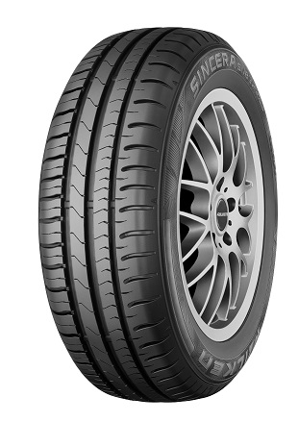
FALKEN SINCERA SN832 ECORUN ha ottenuto un nuovo, importante riconoscimento. Il podio questa volta è quello di Altroconsumo, la rivista dei consumatori italiani nota per i suoi test comparativi indipendenti e scrupolosi sui più diversi tipi di prodotto.

Il test sugli pneumatici estivi sul numero di aprile ha coinvolto 14 diverse marche in diverse dimensioni. Nella dimensione 175/65 R14T ha trionfato SINCERA ECORUN, guadagnandosi il titolo di “Migliore del test” e “Miglior acquisto.”

I parametri presi in considerazione sono stati: tenuta su strada asciutta e bagnata, durata, rumore esterno e interno e consumo di carburante.

Le prestazioni del modello estivo di FALKEN hanno ottenuto un punteggio generale di 4 stelle su 5. Le gomme del brand giapponese sono risultate ugualmente convincenti sul bagnato e sull’asciutto, con ben 5 stelle in tenuta e stabilità su strada asciutta e aquaplaning in curva.

Le caratteristiche di SINCERA SN832 ECORUN, che è il predecessore dell'ultimo modello SN110 ECORUN di FALKEN, lanciato di recente, illustrano come i continui investimenti in tecnologia, ricerca e sviluppo, abbinata a collaudi all’avanguardia danno i loro frutti contribuendo alla sicurezza dei conducenti, all’efficacia e all’efficienza della guida, con un ottimo rapporto qualità-prezzo, certificato da collaudatori indipendenti.

Falken Tyre Europe
Falken Tyre Europe GmbH è l’affiliata europea del produttore giapponese di pneumatici Sumitomo Rubber Industries Ltd. (SRI). Quinto a livello mondiale, impiega 37.852 collaboratori. Nel 2001 e nel 2014, SRI è stata inserita da Thomson Reuters nei ‘Top 100 Global Innovators’, la lista delle imprese più innovative al mondo. Dalla sede di Offenbach am Main, Falken Tyre Europe GmbH commercializza e distribuisce un assortimento di pneumatici completo per autovetture, autocarri, camion leggeri e SUV, sia di primo equipaggiamento, sia per il mercato secondario. Tutti i prodotti FALKEN sono conformi agli standard ISO 9001, ISO/TS 16949 e ISO 14001. Sviluppati e testati nelle competizioni automobilistiche più dure al mondo, gli pneumatici Falken forniscono il massimo comfort di guida insieme a un ottimo rapporto qualità-prezzo. Il brand Falken è presente in partnership elettrizzanti ed ad elevata tecnologia: il motorsport, con una Porsche 911 GT3 R e una BWM M6 GT3, l'aeronautica con la Red Bull Air Race, il calcio con la sponsorizzazione dello stadio del Borussia Mönchengladbach. E’ inoltre partner globale per gli pneumatici del Liverpool FC.

Ulteriori informazioni al sito: https://www.falkentyre.com

Per ulteriori informazioni, contattare:

Susanna Laino
Alarcón & Harris
Tel. +39 389 474 63 76
E-Mail: susanna.laino@alarconyharris.com

Kerstin Schneider
Falken Tyre Europe GmbH
Tel.: + 49 69 247 5252 676, Mobil +49 151 10846870
Fax: +49 69 247 5252 89676
E-Mail:
pr@falkentyre.com

